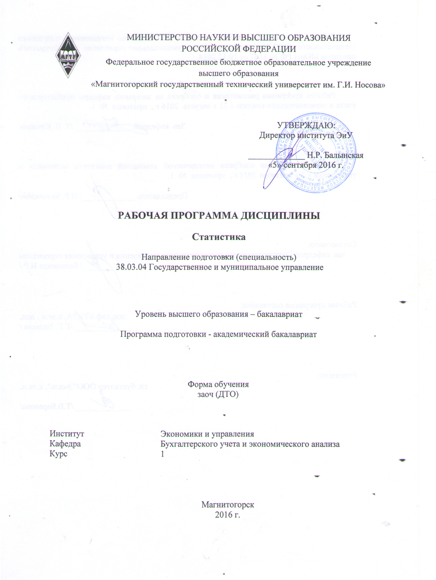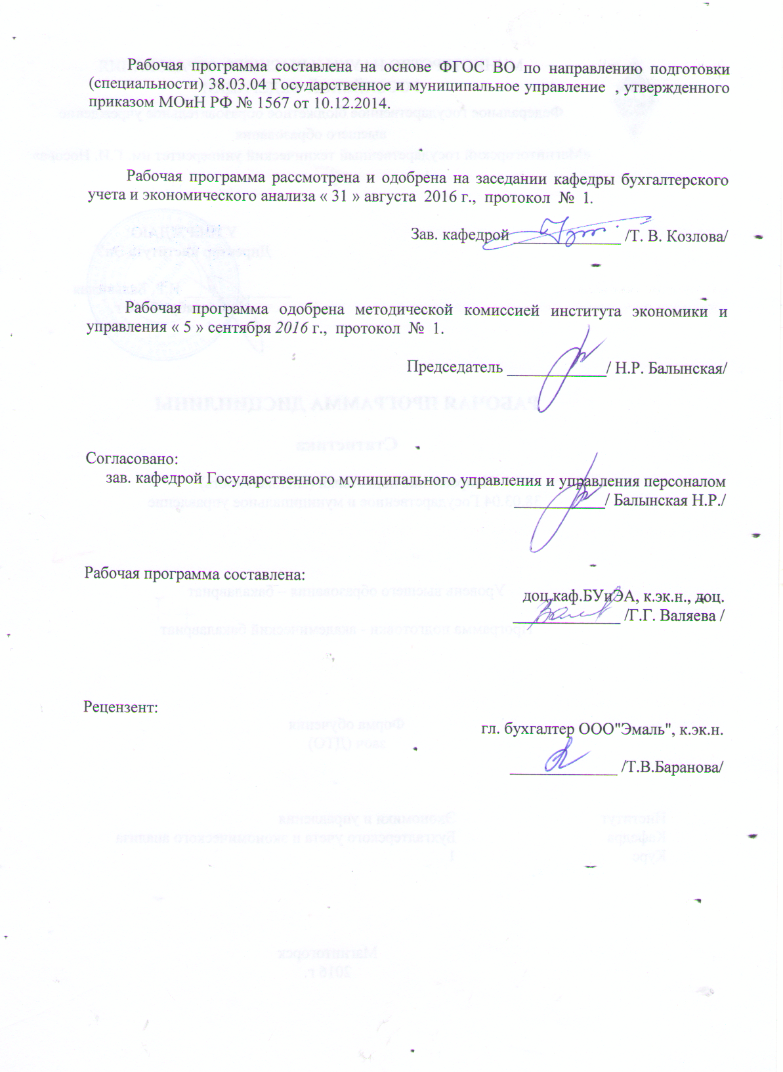
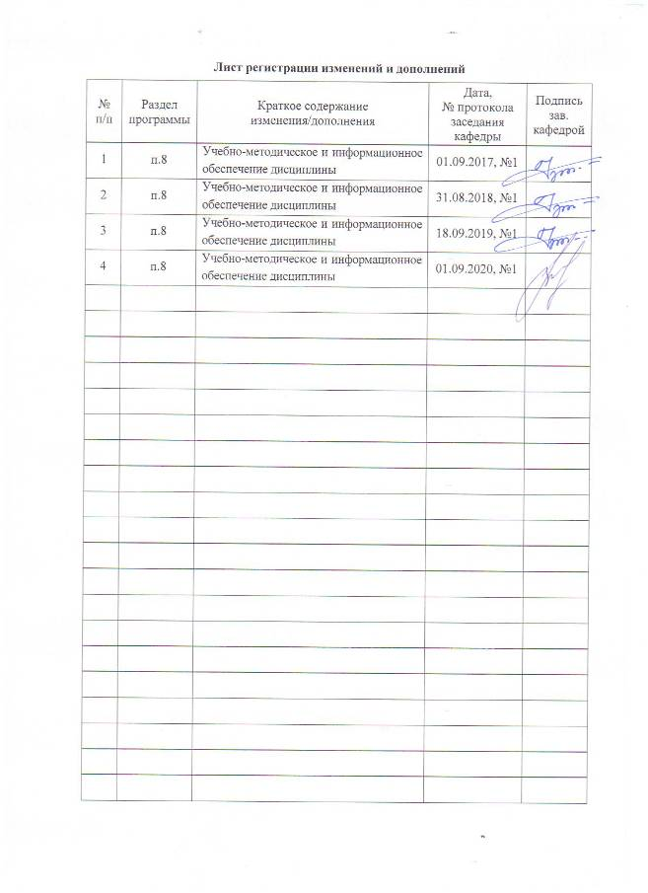

1 Цели освоения дисциплины (модуля)
Целями освоения дисциплины (модуля) «СТАТИСТИКА» являются: формирование некоторых профессиональных компетенций в соответствии с требованиями ФГОС ВПО. Данный курс в соединении с математикой и другими экономическими дисциплинами формирует общие взгляды на суть и значение количественной стороны массовых социально-экономических явлений и процессов, происходящих обществе; дает теоретическую базу для анализа всех сторон деятельности на уровне макро и микроэкономики.
В процессе изучения курса предусматривается овладение моделированием взаимосвязей между технико-экономическими показателями с использованием корреляционного метода. Предполагается изучение методологии построения различных типов индексов и практикум по их использованию в факторном анализе.
.

2 Место дисциплины (модуля) в структуре образовательной программы
подготовки бакалавра (магистра, специалиста)
Дисциплина «СТАТИСТИКА» входит в базовую часть блока 1 образовательной программы.( Б1.Б.11)
Для изучения дисциплины необходимы знания (умения, владения), сформированные в результате изучения школьной программы.
Знания (умения, владения), полученные при изучении данной дисциплины будут
необходимы для написания курсовых работ и при изучении большинства дисциплин, связанных с экономико-статистическими расчетами.

3 Компетенции обучающегося, формируемые в результате освоения
дисциплины (модуля) и планируемые результаты обучения
В результате освоения дисциплины (модуля) «Статистика» обучающийся должен обладать следующими компетенциями:

Структурный  элемент  компетенции | Планируемые результаты обучения
ОПК-5 владением навыками составления финансовой отчетности с учетом последствий влияния различных методов и способов финансового учета на финансовые результаты деятельности организации на основе использования современных методов обработки деловой информации и корпоративных информационных систем
Знать | - основные определения и понятия теоретической статистики;  - методы исследований, используемых статистике;
Уметь | - выявлять и анализировать тенденции изме-нения социально-экономических показателей самостоятельно или с применением специальной литературы;  - обобщать полученные результаты  - проводить статистические наблюдения, вы-являть взаимосвязи между признаками в рядах распределения и динамических рядах;  - самостоятельно приобретать знания в области новых методов статистических исследований  - корректно выражать и аргументированно обосновывать положе-ния предметной области знания.
Владеть | - практическими навыками использования элементов статистики на других дисциплинах, на занятиях в аудитории и на практике;  - методами количественного анализа и моделирования, теоретического и экспериментального исследования с использованием специальной литературы
ПК-26 владением навыками сбора, обработки информации и участия в информатизации деятельности соответствующих органов власти и организаций
Знать | виды статистических величин: показатели вариации, показатели рядов динамики, индексы; взаимосвязь основных характеристик рядов распределения, рядов динамики, показатели взаимосвязей между признаками
Уметь | - распознавать эффективное решение от неэффективного;  - объяснять (выявлять и строить) типичные модели … задач;  - применять экономико-статистический аппарат в профессиональной деятельности; использовать их на междисциплинарном уровне;  - самостоятельно приобретать знания в области новых методов обработки статистической информации  - корректно выражать и аргументированно обосновывать положения предметной области знания
Владеть | - способами демонстрации умения анализировать ситуацию и давать содержательную интерпретацию формальным результатам производимых расчетов

4 Структура и содержание дисциплины (модуля)
Общая трудоемкость дисциплины составляет _4__ зачетных единиц __144__ акад. часов, в том числе:
–– контактная работа – __11,2___ акад. часов:
– аудиторная – __8___ акад. часов;
– внеаудиторная – _4,2____ акад. часов
– самостоятельная работа – _124,1___ акад. часов;
– контроль – 8,7 акад. часа
Раздел/ тема  дисциплины | курс | Аудиторная  контактная работа  (в акад. часах) |  |  | Самостоятельная работа (в акад. часах) | Вид самостоятельной  работы | Форма текущего контроля успеваемости и  промежуточной аттестации | Код и структурный  элемент  компетенции
Раздел/ тема  дисциплины | курс | лекции | лаборат.  занятия | практич. занятия
Раздел1
Тема 1. Предмет и задачи курса. Статистические исследования. | 1 | 0,4 |  | 0,4 | 14,1 | Выполнение практических работ на портале Самостоятельное изучение литературы | Проверка практических работ | ПК-6 ОПК-2– зув,
Тема 2. Сводка и группировка. Статистические таблицы. | 1 | 0,4 |  | 0,4 | 13 | Выполнение практических работ на портале Самостоятельное изучение литературы | Проверка практических работ | ОПК-2– зув, ПК-6
Тема 3. Статистические графики | 1 | 0,4 |  | 0,4 | 13 | Выполнение практических работ на портале Самостоятельное изучение литературы | Проверка практических работ | ОПК-2– ув ПК-6
Итого по разделу 1 | 1 |  |  |  | 40,1 | Выполнение практических работ и тестов на портале Самостоятельное изучение литературы | Проверка практических работ . тесты
Раздел 2
Тема 4. Абсолютные, относительные, средние величины. | 1 | 0,5 |  | 0,5 | 14 | Выполнение практических работ на портале Самостоятельное изучение литературы | Проверка практических работ | ПК-1– зув
Тема 5. Показатели вариации. | 1 | 0,5 |  | 0,5 | 14 | Выполнение практических работ на портале Самостоятельное изучение литературы | Проверка практических работ | ПК-6 ПК-4 зув
Тема 6. Статистическое изучение взаимосвязи социально-экономических явлений | 1 | 0,5 |  | 0,5 | 14 | Выполнение практических работ на портале Самостоятельное изучение литературы | Проверка практических работ | ПК-4 зув ПК-6 зув
Тема 7. Выборочное наблюдение. | 1 | 0,5 |  | 0,5 | 14 | Выполнение практических работ и тестов на портале Самостоятельное изучение литературы | Проверка практических работ . тесты | ПК-4 зув ПК-1– зув
Тема 8 Ряды динамики и их анализ. | 1 | 0,4 |  | 0,4 | 14 | Самостоятельное изучение литературы | – проверка индивидуальных заданий | ПК-1 ПК-4 зув
Тема 9. Индексы динамики. | 1 | 0,4 |  | 0,4 | 14 | Самостоятельное изучение литературы | – проверка индивидуальных заданий | ПК-1 ПК-4 зув
Итого по разделу 2
Итого за семестр |  | 4 |  | 4 | 124,1 |  | Итоговый контроль (экзамен)
Итого по дисциплине |  | 4 |  | 4 | 124,1

5 Образовательные и информационные технологии
В процессе обучения используются традиционные методы обучения: лекционные занятия, заключающиеся в изложении теоретического материала преподавателем на доске и его фиксацией студентами в тетрадях; практические занятия, на которых студенты самостоятельно и (или) с помощью преподавателя решают задачи по темам, прослушанным на лекциях, совместно (у доски) обсуждается ход решения. Активность на практических занятиях поощряется дополнительными баллами.
При проведении практических занятиях используются работа в команде и методы IT, проводятся занятия в компьютерном классе с использованием MS Excel, для решения задач типового расчета.
Самостоятельная работа стимулирует студентов в процессе подготовки домашних заданий, при решении задач на практических занятиях, при подготовке к контрольным работам и итоговой аттестации.

6 Учебно-методическое обеспечение самостоятельной работы обучающихся

6 Учебно-методическое обеспечение самостоятельной работы обучающихся

ТР 1.
1. Выберите самостоятельно объект статистического наблюдения (можно взять, например, совокупность предприятий, коммерческих банков, рынков, магазинов, студентов вузов, жителей страны или региона и т.д.
2. Для избранного объекта:
а) сформируйте цель наблюдения;
б) определите единицу наблюдения и учетную единицу;
в) разработайте программу наблюдения, т.е. перечислите наиболее существенные признаки, относящиеся к выбранным Вами единицам наблюдения;
г) сформулируйте вопросы разработанной программе для включения их в формуляр и сделайте на их основе макет формуляра статистического наблюдения.
КР 2.
По данным таблицы N1 приложения выполнить следующее:
1. Произведите группировку 30 предприятий табачной промышленности по стоимости промышленно-производственных основных фондов с равными или неравными интервалами. Число групп определите самостоятельно, но не менее 4-х (на основе анализа исходной информации). Для этого сделайте следующее:
а) Каждую выделенную группу охарактеризуйте всеми технико-экономическими показателями, имеющимися в таблице N1.
б) Группировку произведите на основе разработочной (вспомогательной) таблице, изложив ее в тексте работы.
2. Результаты изложите в сводной групповой таблице. Сделайте анализа полученных данных.
КР 3
1.Постройте сложную (комбинированную) группировку Ваших заводов по двум признакам. Группы по первому признаку сохраните прежние (см. пункт 1 задачи 2), по второму признаку (выберите его самостоятельно из технико-экономических показателей) выделите не более 4-х подгрупп. Подгруппы должны быть одинаковыми для всех групп первого признака.
Результаты изложите в сводной таблице, включив в нее все показатели, имеющиеся в построенной ранее таблице (пункт 2 задачи 2) и проанализируйте их.
2 Постройте аналитическую группировку предприятий табачной промышленности, характеризующую зависимость объема производства табачных изделий от влияния стоимости основных производственных фондов. Результаты изложите в табличной форме и проанализируйте их.
КР 4
1 На основании группировки, построенной в пункте 2 задачи 2 рассчитайте: а) относительные величины структуры (по двум любым показателям);б) средний размер товарной продукции на одного работающего по каждой выделенной группе; в) средний размер основных производственных фондов на одно предприятие по каждой выделенной группе;
Результаты расчетов изложите в той же сводной групповой таблице, где и результаты группировки, дополнив ее соответствующими графами.
2 По исходным данным, представленным в таблице N1 (Вашего варианта) постройте ряд распределения пo численности промышленно-производственного персонала, образовав не более шести групп предприятий с равными интервалами. Результаты представьте в табличной форме. . По данным ряда распределения (см. пункт 1) постройте гистограмму и полигон распределения и сформулируйте краткие выводы.
3. По полученному ряду распределения определите среднюю численность промышленно-производственного персонала, моду, медиану, квартили и коэффициент вариации.
КР 5
По данным любого статистического ежегодника органов госстатистики или по данным периодических изданий постройте диаграммы: столбиковую, круговую, секторную, фигур-знаков, знак варзара, линейную, радиальную и картограмму.
КР 6
По данным о среднегодовой стоимости промышленно-производственных основных фондов и товарной продукции (возьмите 15 вариантов Вашего варианта из таблицы 1) выполните следующее:
1) постройте по этим показателям ряд параллельных данных; определите наличие связи, изобразив графически парную связь между результативным и факторным признаками;
2) рассчитайте парный линейный коэффициенты корреляции связи между изучаемыми признаками, а также ранговый коэффициент корреляции;
3) выберите уравнение связи и вычислите параметры уравнения регрессии, рассчитайте на его основе теоретические значения товарной продукции и нанесите эти значения на построенный в пункте 1 график;
4) Дайте экономическую интерпретацию уравнения связи;
5) Все промежуточные расчеты изложите в табличной форме.
КР 7.
По данным Вашего варианта выполните следующее:
1. Изобразите графически динамику ряда с помощью статистической кривой.
2. Вычислите по данным этого ряда аналитические показатели: абсолютные, относительные средние; результаты расчетов изложите в табличной форме.
3. Произведите сглаживание ряда динамики с помощью скользящей средней и аналитического выравнивания. Полученные данные нанесите на график (см. пункт 1).
4. Сформулируйте выводы относительно основной тенденции развития ряда динамики.
КР 8
По данным Вашего варианта выполните следующее:
а) вычислите индивидуальные цепные индексы цен;
б) вычислите сводные цепные индексы цен;
в)вычислите сводные цепные индексы товарооборота и физического объема проданных товаров;
г) вычислите сводный индекс цен в среднегармонической форме;
д) проверьте правильность расчетов, используя взаимосвязи индексов;
е) вычислите сводные базисные и цепные индексы цен с постоянными и переменными весами.
ТР 9.
На основе выборочного метода из 30 предприятий Вашего варианта произведите отбор 10 предприятий, укажите способ отбора и рассчитайте по отобранным предприятиям:
1) среднюю стоимость промышленно-производственных основных фондов;
2) предельную ошибку этой средней и пределы, в которых можно полагать генеральную среднюю с вероятностью 0,954;
3) генеральную среднюю;
4) сравните результаты расчетов, полученных в пункте 1,2,3 и сформулируйте выводы.

7 Оценочные средства для проведения промежуточной аттестации

а) Планируемые результаты обучения и оценочные средства для проведения промежуточной аттестации:

Структурный элемент  компетенции | Планируемые результаты обучения | Оценочные средства
ОПК-5 владением навыками составления финансовой отчетности с учетом последствий влияния различных методов и способов финансового учета на финансовые результаты деятельности организации на основе использования современных методов обработки деловой информации и корпоративных информационных систем
Знать | - основные определения и понятия теоретической статистики;  - методы исследований, используемых статистике; | - Статистика как общественная наука. Роль статистики в познании. Связь статистики с другими экономическими науками.  - Объект статистических исследований. Задачи. Организация статистики в РФ. Международное сотрудничество в области статистики. Порядок предоставления и её виды.  - Статистическое наблюдение. Формы наблюдения. Виды наблюдения. Подготовительные работы к наблюдению. Контроль данных. Приемы первичной обработки данных.  - Сводка, ее задачи и значение.  - Группировка и ее принципы.  - Виды группировок. Принципы выбора группировочных признаков.  - Статистические таблицы. Элементы таблиц.  - Виды таблиц. Их значение и практическое применение.  - Понятие об индексах, виды индексов..  - Агрегатный индекс. Принципы построения агрегатных индексов объема и индексов качественных показателей.  - Цепной метод исчисления индексов и условия его применения.  - Агрегатные индексы с переменными и постоянными весами. Взаимосвязь индексов.  Использование индексного метода при анализе изменения сложных показателей. Схема разложения абсолютного прироста по факторам.
Уметь | - выявлять и анализировать тенденции изменения социально-экономических показа-телей самостоятельно или с применением специальной литературы;  - обобщать полученные результаты  - проводить статистиче-ские наблюдения, вы-являть взаимосвязи между признаками в рядах распределения и динамических рядах;  - самостоятельно приоб-ретать знания в обла-сти новых методов ста-тистических исследо-ваний  - корректно выражать и аргументированно обосновывать положе-ния предметной обла-сти знания. | 1.1. Назовите в качестве примера сферы общественной жизни, изучаемые статистикой.  1.2. Сформулируйте определение статистики как науки и дайте ему соответствующее обоснование.  1.3. Дайте характеристику основным чертам определения предмета статистики:  а) Почему статистика является общественной наукой?  б) Почему статистика изучает количественную сторону общественных явлений в связи с их качественным содержанием?  в) Почему статистика изучает массовые явления?  г) Почему каждое статистическое исследование должно опираться на изучение всех относящихся к данному вопросу фактов?  1.4. К каким видам (количественным или атрибутивным) относятся следующие признаки:  а) количество работников на фирме;  б) родственные связи членов семьи;  в) пол и возраст человека;  г) социальное положение вкладчика Сбербанка;  д) этажность жилых помещений;  е) количество детей в семье;  ж) розничный товарооборот торговых объединений.  1.5. Укажите, какие совокупности можно выделить в высшем учебном заведении для статистического изучения?  1.6. Укажите, какие можно выделить статистические совокупности кредитных учреждений; сферы потребительского рынка; крестьянских хозяйств.  1.7. Какими количественными и атрибутивными признаками можно охарактеризовать совокупность студентов вуза?  1.8. Исследуется совокупность коммерческих банков Москвы. Какими количественными и качественными признаками можно ее охарактеризовать?  1.9. Назовите наиболее существенные варьирующие признаки, характеризующие студенческую группу.  1.10. Назовите основные факторные признаки, определяющие вариацию успеваемости студентов.  1.11. Какими показателями можно охарактеризовать совокупность жителей города?  1.12. Приведите перечень показателей, которыми можно было бы при статистическом обследовании полно охарактеризовать следующие явления:  а) население;  б) потребительский рынок;  в) промышленность;  г) транспорт и связь.  Для этой цели используйте сайт http://www.gks.ru  1.13. Назовите варьирующие и неварьирующие признаки у людей, фермерских хозяйств.  1.14. Найдите на сайте http://www.gks.ru соответствующие данные и сравните половой состав населения России 1970, 1979 и 1989, 2000, 2006. Какие выводы на основании этого сравнения можно сделать о половой структуре населения России и тенденциях ее изменения?  1.15. Какими признаками - прерывными или непрерывными - являются:  а) численность населения страны;  б) количество браков и разводов;  в) производство продукции легкой промышленности в стоимостном выражении;  г) капитальные вложения в стоимостном выражении;  д) процент выполнения плана реализованной продукции;  е) число посадочных мест в самолете;  ж) урожайность зерновых культур, в центнерах с га.  1.16. К каким видам (качественным или количественным) следует отнести следующие признаки:  а) тарифный разряд рабочего;  б) балл успеваемости;  в) форма собственности;  г) вид школы (начальная, неполная средняя и т.д.);  д) национальность;  ПРИМЕРНЫЕ ТЕСТЫ  - Объектом изучения в статистики являются:  - Массовые явления и процессы;  - Тенденции динамики экономических показателей;  - Количественная закономерность.  - Статистика изучает количественную сторону явлений с учетом их качественных особенностей:  - Да;  - Нет;  - Иной ответ.  - Статистика изучает качественные особенности явлений, иллюстрируя их количественными характеристиками  - Да;  - Нет;  - Иной ответ.  - Элемент (единица) совокупности – это:  - Признак совокупности;  - Элемент математического множества;  - Носитель информации;  - Элемент таблицы Менделеева.  - Статистическая совокупность – это:  - Совокупность статистических показателей, отражающая взаимосвязи, которые объективно существуют между явлениями;  - Совокупность объектов или явлений социально-экономической жизни общества, объединенных некой качественной основой, общей связью, но отличающихся друг от друга отдельными признаками;  - Конкретные числовые значения статистических показателей.  - Признак – это:  - Изменение величины либо значения признака;  - Качественная особенность единиц совокупности, выражающая свойство явления;  - Первичный элемент статистической совокупности.  - Основными разделами статистической науки является:  - Математическая статистика;  - Теория вероятности;  - Промышленная статистика;  - Общая теория статистики.  - Однородная статистическая совокупность – это  - Любое предметное множество явлений природы и общества;  - Множество элементов, обладающих общими признаками;  - Реально существующее множество однородных элементов, обладающих общими признаками и внутренней связью;  - Математическое множество  - Статистической группировкой называется:  - Разделение совокупности на группы по определенным существенным признакам;  - Собирание статистических данных по определенным объектам, группам, признакам и т.п.;  - Изложение результатов сводки в виде таблицы.  - Виды группировок в зависимости от задач исследования:  - Простые, комбинационные;  - Первичные и вторичные;  - Типологические, структурные, аналитические;  - Атрибутивные, количественные.  - По числу группировочных признаков различают группировки:  - Атрибутивные и количественные;  - Аналитические и структурные;  - Простые и комбинационные;  - Структурные и типологические.  - Интервалы, имеющие одну какую-нибудь границу, верхнюю или нижнюю, являются интервалами:  - Открытыми;  - Закрытыми;  - Интервальными.  - При характеристике отношения мужского населения России к трудовой деятельности построена следующая группировка:  0-15 лет - лица нетрудоспособного возраста  16-18 лет - лица полурабочего возраста  19-59 лет - лица рабочего возраста  60-69 лет - лица полурабочего возраста  70 лет и старше - лица нетрудоспособного возраста  В ней применены:  - Равные интервалы;  - Прогрессивно-возрастающие;  - Специализированные.  - Статистическая группировка и ряд распределения - это различные понятия:  - Да;  - Нет.  - Нет ответа.  - Что содержит ряд распределения?  - Группы территорий;  - Классовую структуру;  - Значения варьирующего признака и частоты;  - Групповые средние.  - Индекс производительности труда равен 1,25. Как изменилась производительность труда в отчетном периоде по сравнению с базисным?  - повысилась на 25%;  - снизилась на 20%;  - повысилась в 1,25 раза;  - повысилась на 20%.  - Укажите, какой из индексов является общим индексом цен:  - ;  - ;  - ;  - .  - Укажите, какой из индексов является общим индексом производительности труда:  - ;  - ;  - ;  - .  - Укажите, какой из индексов является общим индексом себестоимости:  - ;  - ;  - ;  - .  - Укажите, какой из индексов является среднеарифметическим взвешенным индексом физического объема реализации, тождественным агрегатной форме:  - ;  - ;  - ;  - .
Владеть | - практическими навыками использования элементов статистики на других дисциплинах, на занятиях в аудитории и на практике;  - методами количественного анализа и моделирования, теоретического и экспериментального исследования с использованием специальной литературы | а) вычислите индивидуальные цепные индексы цен;  б) вычислите сводные цепные индексы цен;  в)вычислите сводные цепные индексы товарооборота и физического объема проданных товаров;  г) вычислите сводный индекс цен в среднегармонической форме;  д) проверьте правильность расчетов, используя взаимосвязи индексов;  е) вычислите сводные базисные и цепные индексы цен с постоянными и переменными весами  Сделать аналитический вывод относительно полученных расчетных данных  2 выручка ООО за 2017 год, млн.руб.  1. Изобразите графически динамику ряда с помощью статистической кривой.  2. Вычислите по данным этого ряда аналитические показатели: абсолютные, относительные средние; результаты расчетов изложите в табличной форме.  3. Произведите сглаживание ряда динамики с помощью скользящей средней и аналитического выравнивания. Полученные данные нанесите на график (см. пункт 1).  4. Сформулируйте выводы относительно основной тенденции развития ряда динамики  3.  На сайте http://www.banki.ru отобрать 30 банков и 5 показателей из группы: . Произведите группировку и определить средние величины и показатели вариации с помощью ППП Ecxel; интерпретировать полученные результаты  - Основные показатели  - Активы нетто; Чистая прибыль; Капитал; Кредитный портфель ;Просроченная задолженность в кредитном портфеле; Вклады физических лиц Вложения в ценные бумаги  - Показатели эффективности  - Рентабельность активов-нетто; Рентабельность капитала; Активы нетто; Высоколиквидные активы
  N п/п | Наименование товара | Январь |  | Февраль |  | Март |  | Апрель |  | Май
  N п/п | Наименование товара | кол-во проданных товаров, ц | Обо  рот, тыс. руб. | кол-во про-данных товаров, ц | Обо  рот, тыс. руб. | кол-во проданных товаров, ц | Обо  рот, тыс. руб. | кол-во проданных товаров, ц | Оборот, тыс.  руб. | кол-во проданных товаров, ц | Обо  рот. тыс. руб.
  1 | Пшеница | 894.0 | 201 | 1076.1 | 231 | 846.6 | 199 | 1055.6 | 238 | 955.3 | 210
  2 | Ячмень | 283.5 | 54 | 320.2 | 58 | 267.5 | 46 | 343.0 | 62 | 386.4 | 73
  3 | Картофель | 2998.0 | 405 | 2690.6 | 404 | 2461.4 | 369 | 2494.9 | 374 | 2380.1 | 321
  4 | Лук | 754.6 | 302 | 827.1 | 496 | 578.4 | 405 | 654.3 | 452 | 458.3 | 298
  Месяцы | 1995 | 1996 | Месяцы | 1995 | 1996
  Январь | 64,3 | 66,2 | Июль | 49,7 | 54,9
  Февраль | 59,4 | 62,5 | Август | 55,0 | 59,5
  Март | 55,2 | 59,9 | Сентябрь | 55,9 | 61,9
  Апрель | 53,2 | 57,2 | Октябрь | 62,0 | 64,9
  Май | 49,3 | 55,5 | Ноябрь | 66,4 | 68,9
  Июнь | 46,7 | 52,9 | Декабрь | 70,4 | 73,8
ПК-26 владением навыками сбора, обработки информации и участия в информатизации деятельности соответствующих органов власти и организаций
Знать | виды статистических величин: показатели вариации, показатели рядов динамики, индексы; взаимосвязь основных характеристик рядов распределения, рядов динамики, показатели взаимосвязей между признаками | - Относительные величины, их значение и формы выражения. Виды относительных величин.(выполнение плана, динамики, структуры, координации, сравнения  - Средние величины как способ выражения характерного уровня признака однородной совокупности.  - Виды средних величин и способы их вычисления. Взвешенные средние. Мода и медиана: способ их вычисления. Средняя геометрическая, прогрессивная, хронологическая и их применение в экономическом анализе и планировании.  - Вариационный ряд, его построение.  - Показатели вариации.  - Правило сложения дисперсий.  - Понятие о выборочном наблюдении. Причины и условия применения выборочного наблюдения.  - Генеральная и выборочная совокупность, их характеристики..  - Способы отбора, обеспечивающие репрезентативность выборки. Классификация способов формирования выборочной совокупности..  - Малые выборки и оценка их результатов.  - Моментные и интервальные ряды динамики.  - Показатели динамики, их экономический смысл и наглядное представление.  - Методы анализа рядов динамики.  - Виды и формы взаимосвязей, различаемые статистикой. Роль качественного анализа в изучении связей.  - Корреляционный анализ и коэффициент корреляции. Формы связи. .  - Построение уравнений регрессии. Оценка предсказательной силы регрессионной модели .
Уметь | - распознавать эффективное решение от неэффективного;  - применять экономико-статистический аппарат в профессиональной деятельности; использовать их на междисциплинарном уровне;  - самостоятельно приобретать знания в области новых методов обработки статистической информации  корректно выражать и аргументированно обосновывать положения предметной области знания | - Показатели, выражающие размеры, объем, уровни социально-экономических явлений и процессов, являются величинами:  - Абсолютными;  - Относительными.  - Средними.  - Показатели, выражающие числовые соотношения, присущие конкретным социально-экономическим явлениям, являются величинами:  - Абсолютными;  - Относительными.  - Средними.  - Абсолютные величины могут выражаться в единицах измерения:  - Натуральных и условно-натуральных;  - Трудовых и денежных;  - Отвлеченных.  - Средняя величина представляет собой:  - Уровень признака в расчете на единицу совокупности;  - Наиболее распространенное значение признака;  - Значение признака, находящееся в середине ранжированной совокупности.  - Совокупность по которой рассчитывается средняя, должна быть:  - Упорядоченной;  - Однородной;  - Подчиняться закону нормального распределения.  - Средняя величина отражает:  - Типичный уровень признака в совокупности;  - Индивидуальные особенности всех значений признака;  - Отклонения значений признака от типичного уровня.  - Исходное соотношение средней представляет собой:  - Отношение объема признака к объему совокупности;  - Отношение объема совокупности к объему признака;  - Разность между объемом признака и объемом совокупности.  - . Одним из основных показателей вариации является:  - дисперсия;  - коэффициент корреляции;  - индекс сезонности.  - 2. Одним из основных показателей вариации является:  - коэффициент детерминации;  - среднее квадратическое отклонение;  - коэффициент рангов Спирмена.  - Одним из основных показателей вариации является:  - средняя квадратическая величина;  - размах вариаци;  - коэффициент рангов Кендэла.  - К относительным показателям вариации относится:  - дисперсия;  - среднее квадратическое отклонение;  - коэффициент вариации.  - Показатели вариации позволяют оценить:  - интенсивность развития изучаемых процессов;  - устойчивость развития изучаемых процессов;  - тенденции развития изучаемых процессов  - Теоретическое корреляционное отношение служит для оценки тесноты связи:  - при линейной зависимости;  - при нелинейной зависимости;  - при любой зависимости.  - Множественный коэффициент корреляции используется для оценки тесноты связи:  - между результативным и всеми факторными признаками;  - между результативным и одним из факторных признаков при элиминировании воздействия всех прочих факторов.  - между всеми факторными признаками;  - Частный коэффициент корреляции используется для оценки тесноты связи:  - между двумя факторными признаками;  - между результативным и одним из факторных признаков;  - между результативным и одним из факторных признаков при элиминировании воздействия всех прочих факторов.  - Проверка факторов на мультиколлинеарность осуществляется на основе анализа матрицы:  - коэффициентов корреляции Пирсона;  - коэффициентов корреляции Спирмена;  - частных коэффициентов корреляции;  - множественных коэффициентов корреляции.
Владеть | - способами демонстрации умения анализировать ситуацию и давать содержательную интерпретацию формальным результатам производимых расчетов | 1. В целях контроля качества выпускаемых предприятием электроламп на стенде выполнены замеры продолжительности горения 500 ламп, которые привели к следующим результатам:  Определите: 1) размах вариации; 2) дисперсию; 3) среднее квадратическое отклонение; 4) среднее линейное отклонение; 5) коэффициент вариации  2. С помощью эмпирического корреляционного отношения оцените взаимосвязь между возрастом и числом дней временной нетрудоспособности работников предприятия, сделать вывод:  По данным о ценах на молоко и сметану на рынках десяти российских городов постройте линейное уравнение регрессии и оцените тесноту связи и дать рекомендации:
  Продолжительность горения, час. | 1700 | 1800 | 1900 | 2000 | 2100 | 2200
  Число ламп, шт. | 36 | 85 | 164 | 135 | 68 | 12
  Число дней временной нетрудоспособности (за  год) | Число работников в возрасте
  Число дней временной нетрудоспособности (за  год) | до 40 | 40 и более
  до 10 | 8 | 2
  10-20 | 12 | 16
  20-30 | 3 | 23
  30 и более | - | 18
  Цена молока, тыс. руб. (X) | 2.8 | 1.5 | 2.5 | 1.5 | 8.5 | 2.0 | 3.0 | 3.5 | 2.0 | 1.5
  Цена сметаны, тыс. руб. (У) | 23 | 12 | 18 | 10 | 30 | 16 | 25 | 26 | 20 | 12

б) Порядок проведения промежуточной аттестации, показатели и критерии оценивания:
Промежуточная аттестация по включает теоретические вопросы, позволяющие оценить уровень усвоения обучающимися знаний, и практические задания, выявляющие степень сформированности умений и владений, проводится в форме экзамена
Экзамен по данной дисциплине проводится дистанционно с использованием информационных технологий (тестов и дополнительных вопросов).
Показатели и критерии оценивания экзамена:
– на оценку «отлично» (5 баллов) – обучающийся демонстрирует высокий уровень сформированности компетенций, всестороннее, систематическое и глубокое знание учебного материала, свободно выполняет практические задания, свободно оперирует знаниями, умениями, применяет их в ситуациях повышенной сложности.
– на оценку «хорошо» (4 балла) – обучающийся демонстрирует средний уровень сформированности компетенций: основные знания, умения освоены, но допускаются незначительные ошибки, неточности, затруднения при аналитических операциях, переносе знаний и умений на новые, нестандартные ситуации.
– на оценку «удовлетворительно» (3 балла) – обучающийся демонстрирует пороговый уровень сформированности компетенций: в ходе контрольных мероприятий допускаются ошибки, проявляется отсутствие отдельных знаний, умений, навыков, обучающийся испытывает значительные затруднения при оперировании знаниями и умениями при их переносе на новые ситуации.
– на оценку «неудовлетворительно» (2 балла) – обучающийся демонстрирует знания не более 20% теоретического материала, допускает существенные ошибки, не может показать интеллектуальные навыки решения простых задач.

8 Учебно-методическое и информационное обеспечение дисциплины (модуля)
а) Основная литература:
1. Статистика в 2 т. Том 1 : учебник для академического бакалавриата / И. И. Елисее-ва [и др.] ; ответственный редактор И. И. Елисеева. — 4-е изд., перераб. и доп. — Москва : Издательство Юрайт, 2018. — 332 с. — (Бакалавр. Академический курс). — ISBN 978-5-534-04012-8. — Текст : электронный // ЭБС Юрайт [сайт]. с. 2 — URL: https://urait.ru/bcode/421537/p.2 (дата обращения: 30.09.2020).
2. Статистика. Практикум : учебное пособие для академического бакалавриата / И. И. Елисеева [и др.] ; под редакцией И. И. Елисеевой. — Москва : Издательство Юрайт, 2019. — 514 с. — (Бакалавр. Академический курс). — ISBN 978-5-9916-3688-9. — Текст : электронный // ЭБС Юрайт [сайт]. с. 1 — URL: https://urait.ru/bcode/425262/p.1 (дата обращения: 30.09.2020).

б) Дополнительная литература:
1. Статистика : учебник и практикум для академического бакалавриата / М. Н. Дудин, Н. В. Лясников, М. Л. Лезина. — Москва : Издательство Юрайт, 2019. — 374 с. — (Бакалавр. Академический курс). — ISBN 978-5-9916-8908-3. — Текст : электронный // ЭБС Юрайт [сайт]. с. 2 — URL: https://urait.ru/bcode/433994/p.2 (дата обращения: 30.09.2020).
2. Статистика : учебник для академического бакалавриата / В. Г. Минашкин ; под ре-дакцией В. Г. Минашкина. — Москва : Издательство Юрайт, 2019. — 448 с. — (Ба-калавр. Академический курс). — ISBN 978-5-9916-7390-7. — Текст : электронный // ЭБС Юрайт [сайт]. с. 2 — URL: https://urait.ru/bcode/431911/p.2 (дата обращения: 30.09.2020).
3. Россия и страны мира. Статистический сборник [Электронный ресурс ] М [Стати-стика России] 2014. Режим доступа к ресурсу http://www.gks.ru/wps/wcm/connect/rosstat_main/rosstat/ru/statistics/publications/catalog/doc_1135087342078
4. Статистика: терминологический словарь-справочник : учебное пособие / Г. Г. Валяева, О. В. Долгополов, Т. В. Абрамова, А. В. Мельникова ; МГТУ. - Магнитогорск : МГТУ, 2017. - 1 электрон. опт. диск (CD-ROM). - Загл. с титул. экрана. - URL: https://magtu.informsystema.ru/uploader/fileUpload?name=3136.pdf&show=dcatalogues/1/1136401/3136.pdf&view=true (дата обращения: 23.10.2020). - Макрообъект. - Текст : электронный. - Сведения доступны также на CD-ROM.

в) Перечень методических указаний по проведению учебных занятий в приложении 1

г) Программное обеспечение и Интернет-ресурсы:
Программное обеспечение
Наименование ПО | № договора | Срок действия лицензии
MS Windows 7 | Д-1227 от 08.10.2018  Д-757-17 от 27.06.2017  Д-593-16 от 20.05.2016 | 11.10.2021  27.07.2018  20.05.2017
MS Office 2007 | № 135 от 17.09.2007 | бессрочно
FAR Manager | свободно распространяемое | бессрочно
7 Zip | свободно распространяемое | бессрочно

Интернет-ресурсы:
Интернет ресурсы
1. . Информационная система – Единое окно доступа к информационным ресурсам. - URL: http://window.edu.ru/ .
2.Национальная информационно-аналитическая система – Российский индекс научного цитирования (РИНЦ). - URL: https://elibrary.ru/projest_risc.asp.
3. Поисковая система Академия Google (Google Scholar). - URL: https://scholar.google.ru/.

9 Материально-техническое обеспечение дисциплины (модуля)
Материально-техническое обеспечение дисциплины включает:
Тип и название аудитории | Оснащение аудитории
Учебные аудитории для проведения занятий лекционного типа | Мультимедийные средства хранения, передачи и представления информации.
Учебные аудитории для проведения практических занятий, групповых и индивидуальных консультаций, текущего контроля и промежуточной аттестации | Мультимедийные средства хранения, передачи и представления информации.  Комплекс тестовых заданий для проведения промежуточных и рубежных контролей.
Помещения для самостоятельной работы: обучающихся | Персональные компьютеры с пакетом MS Office, выходом в Интернет и с доступом в электронную информационно-образовательную среду университета
Помещения для хранения и профилактического обслуживания учебного оборудования | Шкафы для хранения учебно-методической документации, учебного оборудования и учебно-наглядных пособий.

приложение 1
Методические рекомендации для студентов

Тема 1 Предмет и задачи курса. Статистические исследования
Изучив данную тему, студент должен:
знать: о том, что изучает статистика; ее место в системе наук, теоретические основы; важнейшие принципы, категории и понятия статистики; структуру современной статистической науки; основные задачи статистики на современном этапе; состав и принципы организации статистической службы России;
основные принципы организации и проведения статистического наблюдения, принципы.
уметь - понимать основы теории статистики и статистической методики;
приобрести навыки использования важнейших понятий статистической науки в дальнейшем изучении других статистических и экономических дисциплин, в которых применяются понятия, термины, показатели, формулы теории статистики, но не разъясняются их суть, смысл и значение, поскольку это составляет задачу теории статистики;
организовать и провести статистическое наблюдение.

При изучении темы I необходимо выполнить тесты соответствующей темы Акцентировать внимание на следующих понятиях: предмет статистической науки, вариация, статистическая совокупность и единица совокупности, статистическая закономерность, признак, показатель, статистическая методология;

Для самопроверки темы 1 необходимо – ответить на конкретные вопросы:
1. Каков круг общественных явлений, изучаемых статистикой?
2. Что собой представляет статистика как наука?
3. Дайте определение предмета статистической науки, и его черты?
4. Какие отрасли статистической науки вы знаете?
5. Какова связь статистики с другими науками?
6. Перечислите специфические методы, присущие статистическому исследованию.
7. Что такое статистическая совокупность?
8. Перечислите статистические признаки, характеризующие единицы статистической совокупности.
9. Что собой представляют статистические показатели?
10. Каковы отличительные особенности статистической закономерности?
11. Назовите генеральные направления развития статистики на современном этапе.
12. Назовите источники информации.
13. Дайте определение статистического наблюдения. В чем его суть?
14. Какие характерные черты присуще статистическому наблюдению?
15. Какие вопросы входят в план наблюдения?
16. В каких формах осуществляется наблюдение?
17. На какие виды подразделяются наблюдение: по охвату единиц наблюдения и времени регистрации?
18. Что представляет собой программа наблюдения и как она оформляется?
19. На какие две группы делятся ошибки статистического наблюдения?

Тема 2. Сводка и группировка. Статистические таблицы.

Выполнить задания 2. Акцентировать внимание на следующих понятиях: сводка и группировка статистических данных, виды группировок.

Для выполнения задания необходимо.
- знать этапы построения структурной и аналитической группировок.
- знать виды статистических таблиц по построению подлежащего и сказуемого
Вопросы для проверки
1.В чем заключается суть сводки статистических материалов?
2.Такие существуют виды группировок и их задачи?
3.Чем надо руководствоваться при выборе группировочного признака?
4.Как определяется число групп при группировке и величина интервала?
5.Что понимается под классификацией в статистике?
6.Что представляет собой ряд распределения, его виды?
7. В чем заключается сущность метода многомерной группировки?
8. Как строится вторичная группировка
9. Понятие о статистической таблице.
10. Элементы статистической таблицы.
11. Виды таблиц по построению подлежащего.
12. Виды таблиц по построению сказуемого.
13. Основные правила построения статистической таблицы.
14. Таблицы и матрицы. Таблицы сопряженности
Проверка усвоения темы студентами проводится при приеме домашнего задания

Тема 3. Статистические графики

Выполнить задание 3 и ответить на вопросы:
1. Понятие статистического графика и его элементы.
2. Классификация видов статистических графиков.
3. Построение диаграмм: а) структуры; б) динамики; в) взаимосвязи; г) рядов распределения.
4. Статистические карты, понятие и правила построения: а) картограмм; б) картодиаграмм.
Проверка усвоения темы студентами проводится при приеме домашнего задания

Тема 4. Абсолютные, относительные, средние величины.

Изучив данную тему, студент должен:
Знать основные, принципы и методы обработки результатов статистического наблюдения, сущность обобщающих показателей.
Уметь исчислять различные статистические показатели (абсолютные, относительные и средние); строить различные виды статистических графиков.
Приобрести навыки практических процедур статистических исследований.

При изучении темы 4необходимо выполнить задание 4 , Акцентировать внимание на следующих понятиях: статистический показатель и система показателей, абсолютная и относительная величина, средняя величина.
знать методику расчета средней арифметической по ряду распределения.
Ответить на вопросы
1. Понятие, виды и формы статистических показателей.
2. Классификация различных видов статистических показателей.
3. Абсолютные показатели, их виды и единицы измерения.
4. Относительные показатели, их виды и единицы измерения.
5.. Понятие средней величины.
6. Метод средних величин как общенаучный метод обобщения.
7. Классификация видов средних величин.
8. Способы расчета средних по индивидуальным данным
Проверка усвоения темы студентами проводится при приеме домашнего задания

Тема 5. Показатели вариации.

При изучении темы 5 необходимо выполнить задания. 5 Акцентировать внимание на следующих понятиях: показатели вариации, мода, медиана, квартили, децили,
Для выполнения заданий необходимо.
– знать расчет общей, групповой и межгрупповой дисперсией, эмпирического корреляционного отношения.
ВОПРОСЫ
1. Понятие вариации и ее значение.
2. Меры вариации.
3. Вариация альтернативного признака. Энтропия распределения.
4. Виды дисперсий и правило их сложения.
5. Структурные характеристики вариационного ряда.

Тема 6. Статистическое изучение взаимосвязи социально-экономических явлений

Изучив данный раздел студент должен:
Знать классификацию методов аналитической статистики, показатели вариации, показатели и методы анализа взаимосвязи между социально-экономическими явлениями.
Уметь проводить статистическое оценивание параметров, проводить анализ данных не числовой информации, строить регрессионные модели, определять степень тесноты связи между признаками, определять степень влияния факторов на исследуемый показатель.
При изучении темы 6 необходимо. Выполнить задания 6 по своему варианту
Акцентировать внимание на следующих понятиях: коэффициент корреляции, уравнение регрессии, критерии Фишера, Стъюдента, метод наименьших квадратов.
Для выполнения заданий необходимо.
Знать расчет линейного коэффициента корреляции и корреляционного отношения; знать расчет параметров регрессионного уравнения с помощью методов наименьших квадратов.
ВОПРОСЫ
1. Виды, формулы связи, различаемые в статистике.
2. Основные задачи и предпосылки применения корреляционно-регрессионного анализа.
3. Уравнение связи и его выбор (регрессионный анализ).
4. Параметрические показатели тесноты связи.
5. Непараметрические показатели тесноты связи.

Тема 7. Выборочное наблюдение.

Изучив данный раздел студент должен:
Знать виды и методы отбора единиц из генеральной совокупности.
Уметь проводить статистическое оценивание параметров
При изучении темы 7 необходимо Выполнить задание 7 по своему варианту
Акцентировать внимание на следующих понятиях: выборочная, генеральная средняя, ошибка выборки
Для выполнения заданий необходимо.
знать алгоритм образования выборочной совокупности и формулы расчета средней и предельной ошибки выборки.

ВОПРОСЫ
1. Выборочное наблюдение как важнейший источник статистической информации.
2. Основные способы формирования выборочной совокупности.
3. Определение объема выборки.
4. Расчет средней и предельной ошибки выборки.
5. Распространение выборочных данных на генеральную совокупность.
6. Малая выборка.

Тема 8. Ряды динамики и их анализ.

Изучив данный раздел студент должен:
Знать методику расчета аналитических показателей динамики, определения закономерности социально-экономических явлений и тенденций.
Уметь обрабатывать анализировать динамические ряды статистическими методами.
При изучении темы 8 необходимо выполнить задания 8 по своему варианту
Акцентировать внимание на следующих понятиях: статистические показатели динамики, тренд, основная тенденция, случайная компонента, сезонная компонента, экстраполяция.
Для выполнения заданий необходимо.
Знать методику построения трендовых моделей прогноза
ВОПРОСЫ
1. Понятие и классификация рядов динамики.
2. Показатели изменения уровней ряда.
3. Компоненты ряда динамики.
4. Виды трендовой компоненты и проверка гипотезы о существовании тенденции.
5. Методы анализа основной тенденции (тренда) в рядах динамики.
6. Модели сезонной волны.
7. Методы изучения взаимосвязанных рядов динамики.

Тема 9. Индексы динамики
Изучив данную тему студент должен:
Знать классификацию методов аналитической статистики, показатели вариации, показатели и методы анализа взаимосвязи между социально-экономическими явлениями.
Уметь производить анализ структуры, индексный анализ
При изучении темы 9 необходимо выполнить задания 9 по своему варианту
Акцентировать внимание на следующих понятиях экономический индекс, индекс цен, формулы Ласпейрса, Пааше, Эджворта-Маршала, Фишера, понятие структуры, показатели структуры и структурных сдвигов.
Для выполнения заданий необходимо.
Знать алгоритм расчета индексов цен цепных и базисных с постоянными и переменными весами, индекса товарооборота и индекса физического объема продаваемых товаров.
ВОПРОСЫ
1. Понятие экономических индексов. Классификация индексов.
2. Индексы индивидуальные и общие.
3. Средние индексы.
4. Выбор базы и весов индексов.
5. Индексы структурных сдвигов.
6. Индексы пространственно-территориального сопоставления.
7. Важнейшие экономические индексы и их взаимосвязи.
8. Свойства индексов Ласпейрса и Пааше.
9. Идеальный индекс Фишера.
10. Индексы-дефляторы.

Методические указания для выполнения контрольной работы
ОСНОВНЫЕ СОЦИАЛЬНО-ЭКОНОМИЧЕСКИЕ ПОКАЗАТЕЛИ в 2017г.
Выбрать согласно варианту 5 показателей, которые затем использовать для анализа
Варианты контрольной работы
номер варианта | 1 | 2 | 3 | 4 | 5 | 6 | 7 | 8 | 9 | 10 | 11 | 12
порядковый номер показателя | 7 | 7 | 3 | 2 | 3 | 5 | 2 | 4 | 2 | 1 | 3 | 7
порядковый номер показателя | 8 | 9 | 4 | 3 | 5 | 10 | 3 | 5 | 4 | 2 | 4 | 8
порядковый номер показателя | 11 | 13 | 12 | 4 | 9 | 13 | 9 | 11 | 6 | 5 | 11 | 10
порядковый номер показателя | 12 | 14 | 12 | 7 | 13 | 14 | 9 | 16 | 7 | 6 | 12 | 11
порядковый номер показателя | 13 | 16 | 17 | 13 | 15 | 17 | 18 | 16 | 14 | 12 | 17 | 15
начальная буква фамилии | а | б | в | г | д | е | ж-з | и | к | л | м | н
начальная буква фамилии | о | п | р | с | т | у | ф-х | ц-ч | ш-щ | э | ю | я

- Площадь территории¹⁾,тыс. км²
- Численность населения на 1 января 2017 г., тыс. человек
- Средне-годовая численностьзанятых²⁾, тыс. человек
- Средне-душевые денежные доходы (в месяц), руб.
- Потребительские расходы в среднем на душу населения (в месяц), руб.
- Среднемесячная номинальная начисленная заработная плата работников организаций, руб.
- Валовой региональный продукт в 2015 г. ,млн. руб
- Основные фонды в экономике (по полной учетной стоимости; на конец года)³⁾,млн. руб
- Инвестиции в основной капитал⁴⁾, млн. руб.
- Объем отгруженных товаров собственного производства, выполненных работ и услуг собственными силами по видам экономической деятельности, млн. руб.: добыча полезных ископаемых
- Объем отгруженных товаров собственного производства, выполненных работ и услуг собственными силами по видам экономической деятельности, млн. руб.: обрабатывающие производства
- Объем отгруженных товаров собственного производства, выполненных работ и услуг собственными силами по видам экономической деятельности, млн. руб.: производство и распределение электроэнергии, газа и воды
- Продукция сельского хозяйства - всего, млн. руб.
- Продукция сельского хозяйства :растениеводства
- Продукция сельского хозяйства :животноводства
- Ввод в действие жилых домов, тыс. м² общей площади жилых помещений
- Оборот розничной торговли, млн. руб.
- Сальдированный финансовый результат (прибыль минус убыток) деятельности организаций⁵⁾, млн. руб.

Задание 1
Произвести группировку социально-экономического положения регионов РФ с равными или неравными интервалами. Число групп определите самостоятельно, использую формулу Стерджерса (на основе анализа исходной информации). Для этого сделайте следующее:
а) Каждую выделенную группу охарактеризуйте всеми отобранными показателями,.
б) Группировку произведите на основе разработочной (вспомогательной) таблице, изложив ее в тексте работы.
Результаты изложите в сводной групповой таблице. Сделайте анализа полученных данных.
Задание 2.
По данным любого статистического ежегодника органов госстатистики или по данным периодических изданий постройте диаграммы: столбиковую, круговую, секторную, фигур-знаков, знак варзара, линейную, радиальную.
Задание 3.
По данным задания 1 построить ряд распределения, найти моду, медиану, среднее значение. Сделать вывод.
Задание 4.
Используя данные задания 1 и 3 найти коэффициент вариации по сгруппированным и по несгруппированным данным. Сделать выводы.
Задание 5.
На основе выборочного метода произведите отбор 15% регионов, укажите способ отбора и рассчитайте по отобранным регионам:
Генеральную среднюю с вероятностью не менее 95% по одному из пяти показателей задания. Выводы.

